

**SỔ TAY**

**HƯỚNG DẪN**

**SỬ DỤNG DỊCH VỤ THƯ VIỆN**

[**http://thuvien.hcmute.edu.vn**](http://thuvien.hcmute.edu.vn)

**TP. Hồ Chí Minh, 2023**

**LỜI NÓI ĐẦU**

Thư viện Trường Đại học Sư phạm Kỹ thuật TP. Hồ Chí Minh tự hào – 61 năm đồng hành và phát triển cùng với Nhà trường. Thư viện có chức năng phục vụ hoạt động giảng dạy, học tập, đào tạo, nghiên cứu khoa học. Thư viện góp phần thúc đẩy sự tự học, tự nghiên cứu của Người dùng tin thông qua nguồn tài nguyên và dịch vụ sẵn có và nguồn tài nguyên liên kết ở trong và ngoài nước.

Trong những năm qua, Thư viện đã không ngừng cải tiến trong công tác tổ chức và mở rộng quy mô hoạt động nhằm tạo ra môi trường học tập lý tưởng với nhiều dịch vụ được cung cấp nhằm đáp ứng nhu cầu học tập, nghiên cứu của sinh viên và giảng viên trường. Thư viện đã hỗ trợ tối đa cho người sử dụng trong việc tiếp cận, khai thác và sử dụng thông tin. Thư viện đảm nhiệm vai trò là cầu nối giữa người dùng tin với các nguồn thông tin, giữa người dùng tin với nhau, đặc biệt là giữa người dạy và người học.

Nhằm góp phần phục vụ tốt nhất cho người dùng trong quá trình sử dụng dịch vụ thư viện, Tổ tư vấn viên đã biên soạn cuốn “Sổ tay tư vấn và hướng dẫn sử dụng thư viện” cung cấp những thông tin bao quát và chi tiết về Thư viện, giúp quá trình tìm kiếm và tiếp cận nguồn tài nguyên thông tin của người dùng trở nên nhanh chóng, chính xác và dễ dàng nhất đáp ứng cho người dạy và người học những tài liệu để nghiên cứu, giảng dạy và học tập.

**Sổ tay gồm 04 phần chính**:

Phần I: Tổng quan

Phần II: Các phòng chức năng

Phần III: Sản phẩm và dịch vụ thư viện

Phần IV: Những câu hỏi thường gặp

*Cảm ơn bạn đã đồng hành cùng chúng tôi. Chúc bạn luôn nhiều sức khỏe và thành công trên bước đường mình đã chọn!*

*\*\*\**

**__Thư viện Trường Đại học Sư phạm Kỹ thuật TP. Hồ Chí Minh__**

**MỤC LỤC**

LỜI NÓI ĐẦU i

MỤC LỤC ii

PHẦN I: TỔNG QUAN 1

1. Thông tin về Thư viện 1

2. Nguồn tài nguyên thông tin 1

3. Website Thư viện 2

4. Website liên kết phát hành sách điện tử 2

5. Mạng xã hội 2

6. Thư điện tử 2

1. Kênh hỗ trợ cung cấp thông tin nhanh chóng 24/24 3

2. Link tra cứu sách từ xa 4

3. Link tra cứu sách đang mượn: 4

4. Liên hệ 4

PHẦN II: CÁC PHÒNG CHỨC NĂNG 5

1. Văn phòng thư viện 5

2. Phòng Đọc khu A 5

3. Phòng Mượn - Trả 6

4. Phòng đọc Beehive (Tầng hầm tòa nhà Trung tâm) 8

5. Các không gian học tập bên ngoài thư viện 8

PHẦN III: SẢN PHẨM VÀ DỊCH VỤ THƯ VIỆN 9

1. Sản phẩm 9

➢ Thư viện Ebook Giáo trình Đại học Sư phạm Kỹ thuật TP. Hồ Chí Minh 9

➢ Thư mục 9

➢ Danh mục sách mới 9

➢ Giáo trình tinh gọn 9

➢ Các cơ sở dữ liệu trực tuyến 9

• Thư viện điện tử IEEE Xplore Digital library 10

• Cơ sở dữ liệu WipsGlobal 10

• Cơ sở dữ liệu ProQuest 11

• Cơ sở dữ liệu SpringerLink 11

• Cơ sở dữ liệu sách điện tử Việt văn – sachweb.vn 12

• Mạng liên kết nguồn lực thông tin khoa học và công nghệ Thành phố Hồ Chí Minh 12

• Cơ sở dữ liệu tạp chí chuyên ngành KH&CN trong nước 13

• Cơ sở dữ liệu thông tin khảo sát đề tàì 14

• Cơ sở dữ liệu tiêu chuẩn Việt Nam 14

• Thư viện số 15

2. Dịch vụ 15

➢ Dịch vụ đọc tại chỗ 15

➢ Mượn/trả tài liệu: 16

➢ Dịch vụ trả sách ngoài giờ hành chính (Book return) 17

➢ Cung cấp thông tin theo yêu cầu: 18

➢ Tư vấn thông tin: 18

➢ Dịch vụ triển lãm tài liệu 18

➢ Tập huấn sử dụng cơ sở dữ liệu 18

➢ Hỗ trợ công tác biên soạn xuất bản giáo trình, tài liệu học tập 19

➢ Xuất bản kỷ yếu hội thảo 19

PHẦN IV: NHỮNG CÂU HỎI THƯỜNG GẶP 20

**PHẦN I: TỔNG QUAN**

1. **Thông tin về Thư viện**

Thư viện Trường Đại học Sư phạm Kỹ thuật TP. Hồ Chí Minh (Trường Đại học Sư phạm Kỹ thuật TP. Hồ Chí Minh được viết tắt là ĐHSPKT TP. HCM) được thành lập sau ngày cả nước thống nhất (27/10/1976), trên cơ sở Thư viện Đại học Giáo dục trực thuộc Viện Đại học Thủ Đức.

* Diện tích Thư viện gần 4000m².
* Địa điểm:

- Thư viện Khu A: Bao gồm Phòng Đọc, Phòng Mượn - Trả.

- Phòng đọc Beehive: được bố trí tại tầng hầm Tòa nhà trung tâm.

- Văn phòng Thư viện (Tòa nhà cạnh xưởng gỗ)

Ngoài ra, Thư viện còn tổ chức nhiều không gian học tập bên ngoài nhằm phục vụ cho nhu cầu tự học của sinh viên.

* Lịch làm việc:

|  |
| --- |
| ***Từ thứ 2 đến thứ 6*** |
| ***Sáng: 07g30 – 11g30*** |
| ***Chiều: 13g00 – 17g00*** |

1. **Nguồn tài nguyên thông tin**

Nguồn tài nguyên thông tin của Thư viện Trường ĐHSPKT TP. HCM rất đa dạng:

* Tài liệu truyền thống:
* Sách: Sách tham khảo Việt văn, Sách tham khảo ngoại văn, Sách giáo trình.
* Luận văn, luận án.
* Khóa luận tốt nghiệp.
* Đề tài nghiên cứu khoa học; Kỷ yếu, hội thảo

Với nguồn lực thông tin như hiện nay, Thư viện có thể đáp ứng cho mỗi sinh viên mượn cùng lúc từ 15 đến 20 giáo trình và 10 tài liệu tham khảo. Lượng sách lưu thông trong một học kỳ lên đến hơn 100,000 lượt.

* Tài liệu hiện đại (Tài liệu điện tử)

Các tài liệu có bản quyền thuộc Trường Đại học Sư phạm Kỹ thuật TP.HCM như Giáo trình, Luận văn, Luận án, Đề tài nghiên cứu khoa học,..Người dùng tin có thể truy cập vào trang <https://thuvienso.hcmute.edu.vn/> để tham khảo.

Ngoài ra, Thư viện cung cấp quyền truy cập từ xa đến các CSDL điện tử thuộc nhiều lĩnh vực khác nhau của các Nhà xuất bản uy tín, nổi tiếng cũng như nhiều kho thông tin khoa học số của các trường đại học trong nước và trên thế giới đáp ứng mọi nhu cầu nghiên cứu, giảng dạy và học tập.

1. **Website Thư viện**

* [**http://thuvien.hcmute.edu.vn**](http://thuvien.hcmute.edu.vn)

Cổng thông tin chính thức của Thư viện: giới thiệu Thư viện, nguồn tài nguyên, nội quy, chính sách phục vụ, các thông báo, tin tức hoạt động, giới thiệu sách, tra cứu trực tuyến tài liệu Thư viện (Tra cứu OPAC), tra cứu sách đang mượn, các biểu mẫu, thông tin liên hệ,…

* [**https://thuvienso.hcmute.edu.vn**](https://thuvienso.hcmute.edu.vn)

Ngoài việc giới thiệu nguồn tài liệu số nội sinh của trường và giới thiệu sơ lược các tài liệu mà Thư viện đang có, website Thư viện số còn giúp người dùng tra cứu tài liệu từ trang Tailieu.vn hoặc cơ sở dữ liệu liên kết của hơn 85 Thư viện thuộc hệ thống Thư viện Đại học, học viện, cao đẳng và thư viện công cộng trên cả nước.

1. **Website liên kết phát hành sách điện tử**

|  |  |  |
| --- | --- | --- |
| STT | Website | Thông tin đơn vị hợp tác phát triển |
| 1 | <http://sachweb.com> | NXB Tổng hợp Tp.HCM |
| 2 | <http://sachbaovn.vn> | Công ty CP tin học Lạc việt |

1. **Mạng xã hội**

|  |  |  |
| --- | --- | --- |
| Stt | Địa chỉ trang | Nội dung trang |
| 1 | <https://www.facebook.com/hcmute.lib>  Facebook: Thuvien Hcmute Hcmute | Giới thiệu hoạt động, sản phẩm, dịch vụ Thư viện; Đồng thời, đây là kênh tương tác và là nơi truyền tải nhanh nhất cách thông báo của Thư viện đến người sử dụng. |
| 2 | <https://www.facebook.com/thuviendhspkttphcm>  Facebook: Hcmute Lib  Fanpage: Thư viện Đại học Sư phạm Kỹ thuật Tp.HCM |

1. **Thư điện tử**

|  |  |  |
| --- | --- | --- |
| Stt | Địa chỉ thư điện tử | Thông tin truyền thông |
| 1 | [thuvienspkt@hcmute.edu.vn](mailto:thuvienspkt@hcmute.edu.vn) | Giới thiệu hoạt động, sản phẩm, dịch vụ; Truyền tải các thông tin, thông báo; Tiếp nhận phản hồi của người sử dụng thư viện. |
| 2 | [thuvien@hcmute.edu.vn](mailto:thuvien@hcmute.edu.vn) |
| 3 | [lib@student.hcmute.edu.vn](mailto:lib@student.hcmute.edu.vn) |
| 4 | [dlib@hcmute.edu.vn](mailto:dlib@hcmute.edu.vn) |

1. 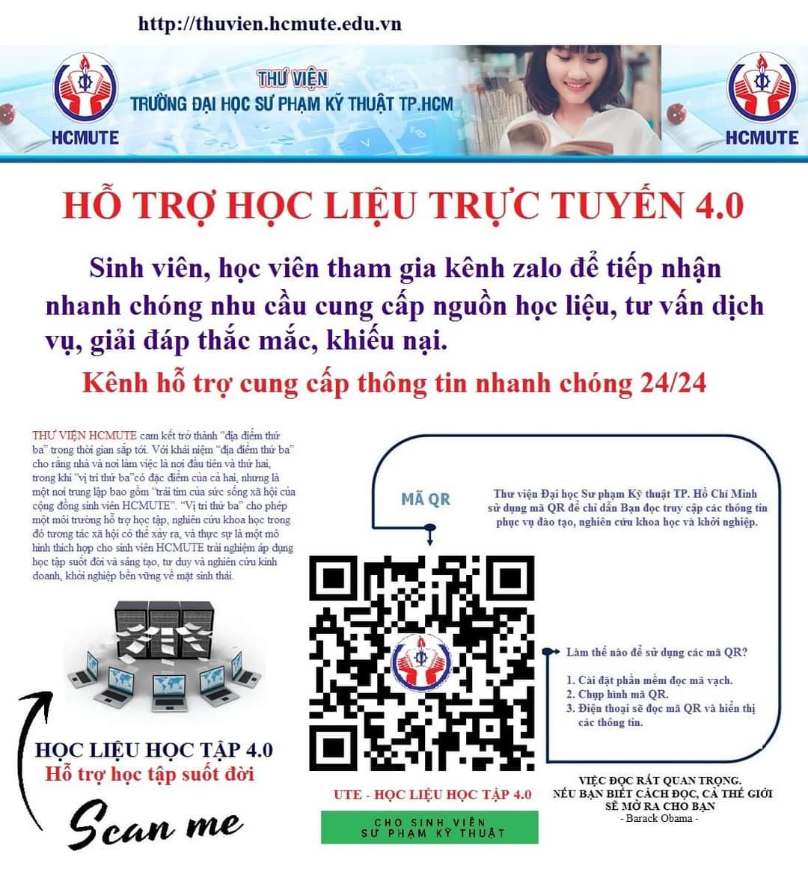**Kênh hỗ trợ cung cấp thông tin nhanh chóng 24/24**

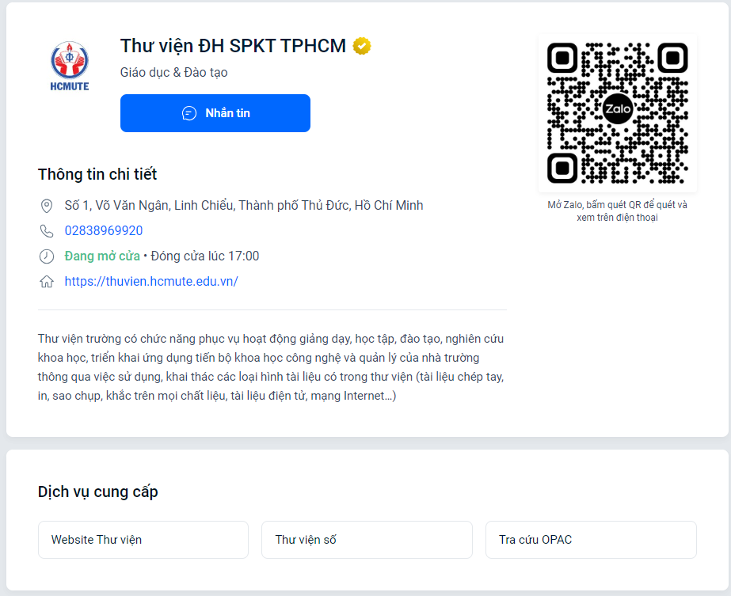

1. **Link tra cứu sách từ xa**

Người sử dụng Thư viện có thể truy cập tài liệu từ xa thông qua link tra cứu sau để tìm kiếm tài liệu có tại Thư viện:

[**http://libute.hcmute.edu.vn/search/libfram.asp**](http://libute.hcmute.edu.vn/search/libfram.asp)

1. **Link tra cứu sách đang mượn:**

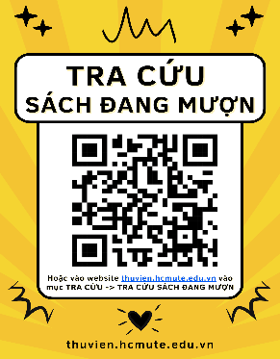Người sử dụng Thư viện có thể truy cập vào website <https://thuvien.hcmute.edu.vn/> vào mục Tra cứu 🡪 Tra cứu sách đang mượn hoặc quét mã QR để tra cứu.

1. **Liên hệ**

|  |  |  |
| --- | --- | --- |
| Stt | Số điện thoại | Bộ phận phản hồi |
| 1 | 028 37 221 223 – 4 – 8221 | Giám đốc Thư viện |
| 2 | 028 37 221 223 – 4 – 8222 | Phó giám đốc Thư viện |
| 3 | 028 37 221 223 – 4 – 8223 | Bộ phận Nghiệp vụ |
| 4 | 028 37 221 223 – 4 – 8224 | Phòng Đọc |
| 5 | 028 37 221 223 – 4 – 8225 | Bộ phận làm lại thẻ sinh viên |
| 6 | 028 37 221 223 – 4 – 8228 | Phòng đọc Beehive |
| 7 | 028 37 221 223 – 4 – 8229 | Phòng Mượn - Trả |

# **PHẦN II: CÁC PHÒNG CHỨC NĂNG**

1. **Văn phòng thư viện**

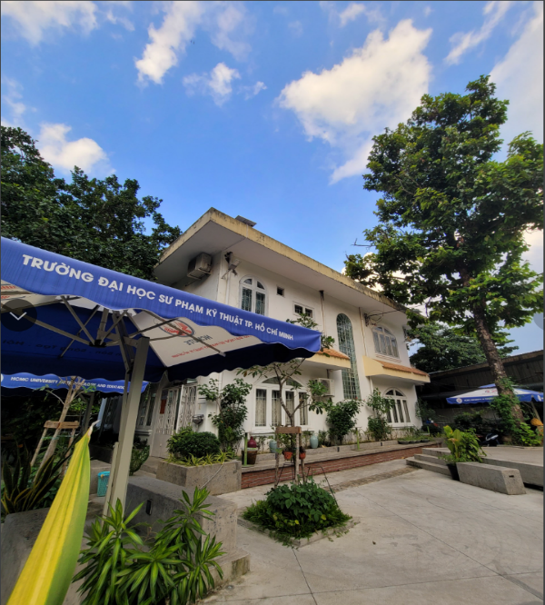Văn phòng Thư viện tọa lạc cạnh Xưởng gỗ bao gồm 2 khu vực với các chức năng sau:

* Văn phòng gồm có 3 bộ phận chức năng:
* Ban giám đốc thư viện:
* Quản lý chung các công việc của Thư viện.
* Thực hiện công tác bổ sung tài liệu, công tác hành chính tổng hợp, hồ sơ lưu trữ iso.
* Ký công nợ thư viện đối với sinh viên tạm dừng học tập, thôi học hoặc chuẩn bị xét tốt nghiệp. Ngoài ra, việc ký công nợ còn dành cho cán bộ viên chức trường trước khi về hưu hoặc thôi công tác tại trường.
* Tổ nghiệp vụ và học liệu:
* Xử lý nghiệp vụ các loại tài liệu nhập về thư viện.
* Tiếp nhận nộp lưu chiểu: Đồ án tốt nghiệp, Luận văn tốt nghiệp, Luận án tiến sĩ.
* Tiếp nhận biên soạn giáo trình, tài liệu học tập, tài liệu tham khảo.
* Tổ Công nghệ thông tin và truyền thông:
* Thực hiện các công việc chuyên môn ứng dụng Công nghệ thông tin vào thư viện, xử lý tài liệu điện tử, truyền thông thư viện, làm thẻ....
* Khu vực nghỉ trưa cho giảng viên, học viên cao học: Thư viện bố trí 3 phòng nghỉ trưa cho giảng viên và học viên cao học.

1. **Phòng Đọc khu A**

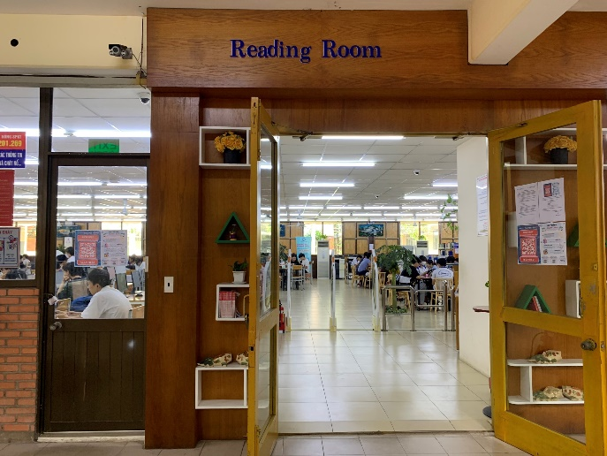Phòng đọc bao gồm 2 khu vực:

* Khu vực kho sách

Bao gồm: Sách ngoại văn; Luận văn thạc sỹ; Luận án tiến sĩ; Báo, Tạp chí. Đây là các tài liệu phục vụ tham khảo tại chỗ.

* Khu vực tự học

Gần 300 chỗ ngồi được trang bị 15 tablet và 50 bộ máy vi tính được kết nối wifi, internet luôn sẵn sàng phục vụ người sử dụng. Không gian được trang bị máy lạnh rất thoáng mát.

**Để sử dụng Phòng Đọc khu A**

+ Đối với người sử dụng trong trường (sinh viên, CBVC, học viên, nghiên cứu sinh) luôn sử dụng thẻ sinh viên/bảng tên cán bộ và xuất trình thẻ cho nhân viên Thư viện khi vào phòng.

+ Đối với người sử dụng ngoài trường liên hệ nhân viên Phòng Đọc để được cấp thẻ đọc tại chỗ. Lưu ý thẻ đọc ngoài trường không dùng để mượn sách tại Phòng Mượn - Trả.

1. 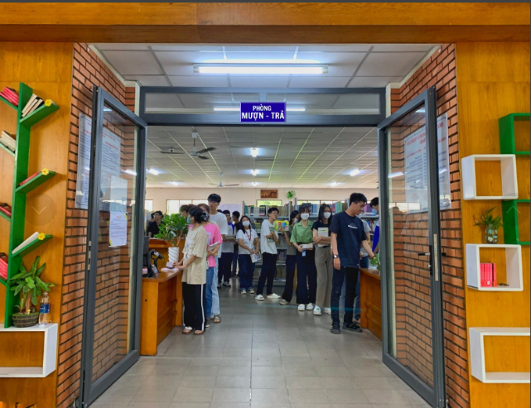**Phòng Mượn - Trả**

* Phòng Mượn - Trả thực hiện các chức năng sau:
* Mượn - Trả sách.
* Ký công nợ thư viện khi sinh viên có nhu cầu tạm dừng học tập, thôi học hoặc chuẩn bị xét tốt nghiệp.
* Giải quyết các trường hợp mất, hư hỏng tài liệu của thư viện.
* Phòng Mượn - Trả phục vụ sinh viên 2 thể loại sách: Sách giáo trình và Sách tham khảo.
* Sách giáo trình: là những sách được sử dụng trong chương trình học của trường. Sinh viên mượn giáo trình dựa trên thời khóa biểu đăng ký trong từng học kỳ.
* Sách tham khảo: được sử dụng để tham khảo và bổ sung thêm kiến thức cho sinh viên trong quá trình học, nghiên cứu.

**Cách phân biệt sách giáo** **trình và sách tham khảo:**

Dựa trên nhu cầu sử dụng mà có những tên sách vừa có ở khu vực tham khảo, vừa có ở khu vực giáo trình. Vì vậy để phân biệt sách tham khảo và giáo trình ta dựa vào **mã vạch dán trên bìa sách**. Cụ thể như sau:

+ Sách giáo trình có mã vạch bắt đầu bằng các ký tự: GT, GTD.

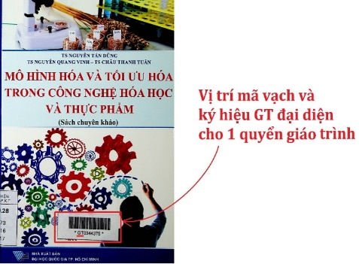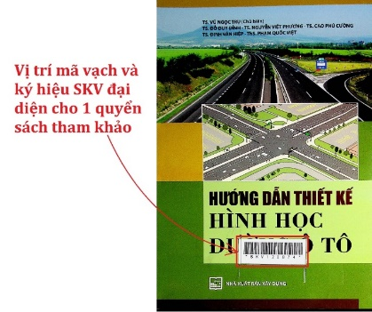+ Sách tham khảo có mã vạch bắt đầu bằng các ký tự: SKV, SKD.

Những tài liệu tham khảo có dán hình ổ khóa bên cạnh mã vạch chỉ được tham khảo tại phòng Mượn - Trả, không được mượn về nhà.

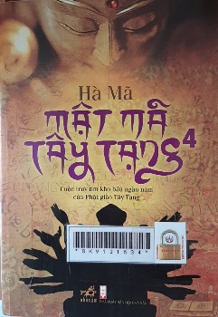

Sách dán khóa chỉ đọc tại chỗ, không được mượn về

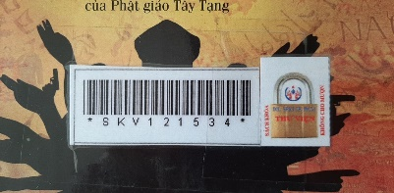

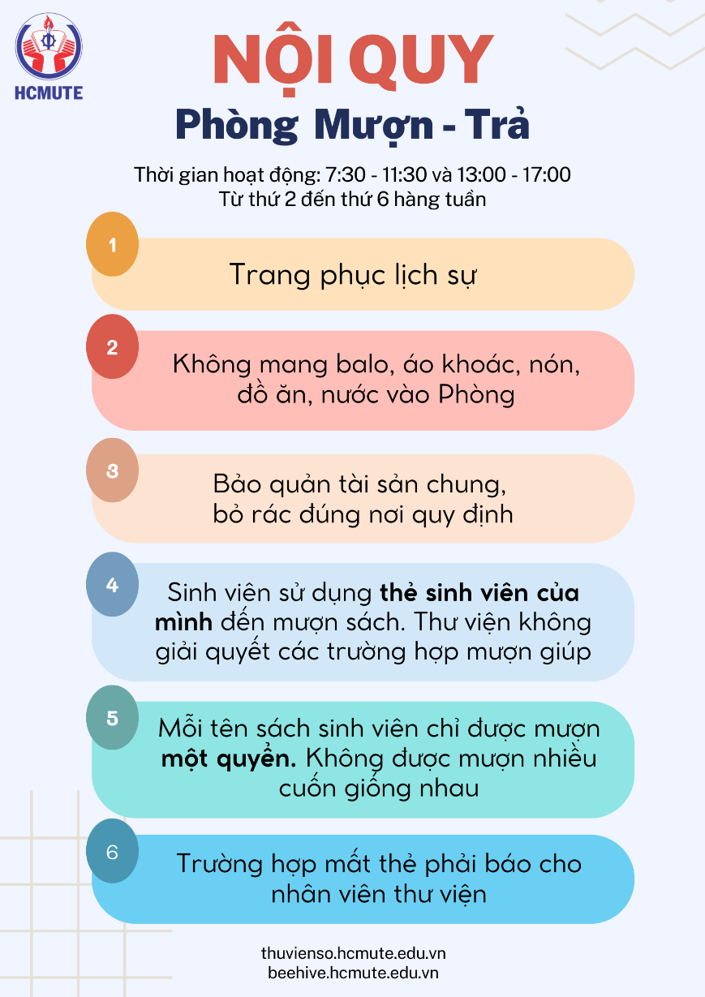

1. **Phòng đọc Beehive (Tầng hầm tòa nhà Trung tâm)**

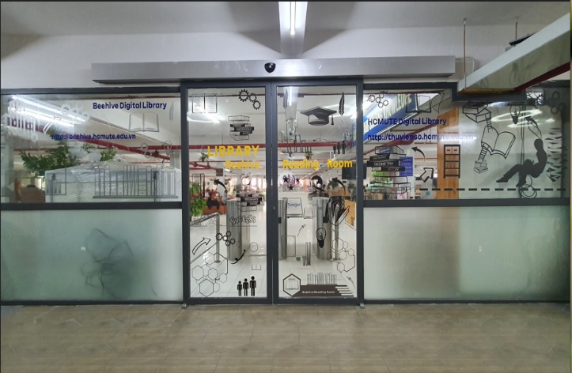Toàn bộ khuôn viên Phòng đọc Beehive đều được phủ máy lạnh, wifi và được phân chia thành nhiều khu vực chức năng khác nhau:

* Khu tự học

Hơn 500 chỗ ngồi được trang bị 15 ipad và 32 bộ máy tính được kết nối internet phục vụ miễn phí cho sinh viên học tập.

* Khu vực nghỉ ngơi

Sinh viên nghỉ ngơi trên ghế sofa, ghế massage.

Khu vực Góc đồng hành: Khu vực dành cho ăn uống thức ăn nhẹ như bánh ngọt, cà phê với hình thức tự phục vụ (Tự bỏ tiền theo giá trên sản phẩm).

* Phòng học nhóm

Phòng đọc Beehive có 3 phòng học nhóm. Mỗi phòng được trang bị Tivi và bảng đứng cho các nhóm từ 7 – 12 người sử dụng.Khi có nhu cầu, trưởng nhóm liên hệ đăng ký với nhân viên thư viện để mượn trang thiết bị.

* Khu vực đồ án tốt nghiệp

Sinh viên có thể tham khảo tại chỗ hơn 10.000 đồ án tốt nghiệp và các đề tài nghiên cứu khoa học của các khóa trước tại Phòng đọc Beehive.

1. **Các không gian học tập bên ngoài thư viện**

* Không gian học tập xanh (Lầu 1 phía trên Hội trường khu A)
* Không gian bên ngoài sảnh hành lang Phòng Đọc, Phòng Mượn - Trả Thư viện khu A.

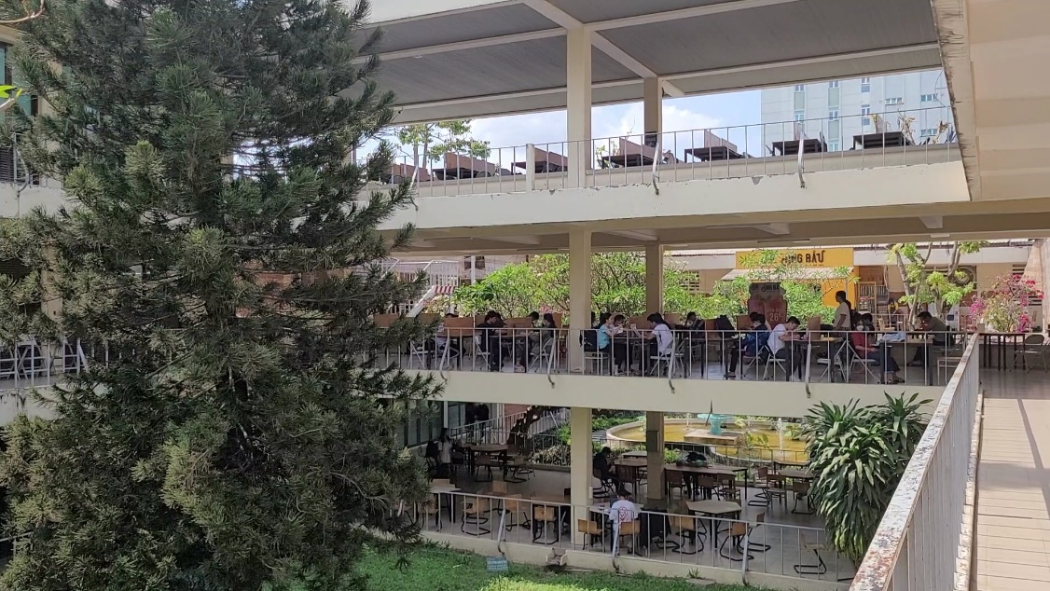

*Không gian học tập xanh*

**PHẦN III: SẢN PHẨM VÀ DỊCH VỤ THƯ VIỆN**

1. **Sản phẩm**

* **Thư viện Ebook Giáo trình Đại học Sư phạm Kỹ thuật TP. Hồ Chí Minh**

Hệ thống phân phối chính thức Ebook Giáo trình Đại học Sư phạm Kỹ thuật TP. Hồ Chí Minh gồm có:

|  |  |  |
| --- | --- | --- |
| Stt | Đơn vị phát hành | Website |
| 1 | NXB Tổng hợp Tp. HCM | <http://sachweb.com> |
| 2 | Công ty CP tin học Lạc việt | <http://sachbaovn.vn> |

* **Thư mục**

Thư viện thường xuyên biên soạn các sản phẩm thư mục theo chủ đề nhằm chào mừng các ngày lễ trong năm hoặc thư mục theo ngôn ngữ tài liệu từng ngành học phục vụ các kỳ đánh giá chương trình đào tạo của Nhà trường; Thư mục chuyên biệt giới thiệu tài liệu phục vụ đào tạo chương trình sau đại học, tất cả các sản phẩm này được cung cấp miễn phí dưới định dạng Word (hoặc PDF) được giới thiệu trên website của thư viện và gửi email cho bạn đọc.

* **Danh mục sách mới**

Các danh mục sách mới được biên soạn và đăng tải thường xuyên lên website và giới thiệu rộng rãi thông qua email, các trang mạng xã hội để bạn đọc kịp thời cập nhật, đọc và mượn sách khi có nhu cầu.

* **Giáo trình tinh gọn**

Sách giáo trình tinh gọn là những gì tinh túy nhất của quyển sách được gói gọn lại dưới dạng text, audio hoặc video nhờ ứng dụng công nghệ thông tin. Đó là những tài liệu được viết lại dưới dạng tóm tắt nội dung tác phẩm đã xuất bản.

Giáo trình tinh gọn giúp người học tiếp cận nội dung chính của giáo trình một cách nhanh chóng và thuận tiện nhất qua các thiết bị công nghệ. Qua đó, giúp tăng khả năng tương tác của người đọc và quyển sách đang đọc. Đây là một bước của quá trình chuyển đổi số trong ngành thư viện

* **Các cơ sở dữ liệu trực tuyến**

Truy cập Web, không giới hạn số lượng người sử dụng, hỗ trợ việc truy cập cho 25.000 sinh viên và gần 1.000 giảng viên, cán bộ viên chức của nhà trường.

Địa chỉ truy cập: [**http://csdl.hcmute.edu.vn/**](http://csdl.hcmute.edu.vn/?fbclid=IwAR3SDWf18mWBc9LwZDC46UqFORhuVaHNJFsaClOyeqkJjsebQoaIBI1hsZY)

Hình thức truy cập: Theo IP đăng kí của nhà trường.

***Lưu ý:*** *Việc khai thác các CSDL được nhà xuất bản xác minh người dùng với nhiều lớp bảo mật qua dải địa chỉ IP và username/password, quý thầy cô và bạn đọc chỉ có thể khai thác các CSDL này trên hệ thống máy tính được kết nối mạng trong trường****.***

Trong quá trình sử dụng, quý thầy cô và sinh viên cần hỗ trợ kỹ thuật xin vui lòng liên hệ: Cô Trần Thị Ngọc Ý, Số ĐT 0919888975

Email: [yttn@hcmute.edu.vn](mailto:yttn@hcmute.edu.vn)

* **Thư viện điện tử IEEE Xplore Digital library**

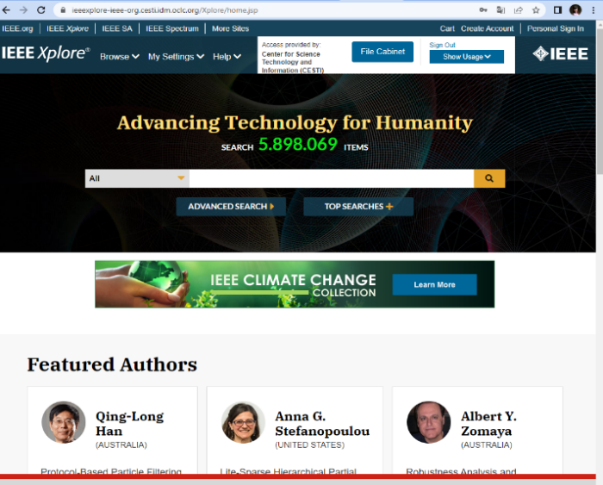Thư viện điện tử IEEE Xplore Digital ibrary của IEEE (Viện các kỹ sư điện tử Hoa Kỳ) có thể cung cấp trên 4,500 000 tài liệu toàn văn chất lượng cao nhất thể giới về các lĩnh vực khoa học và công nghệ mũi nhọn như công nghệ thông tin, điện tử viễn thông, tự động hóa, năng lượng... Các tài liệu này được đăng trên 160 tạp chí của IEEE tổ chức Thư viện được cập nhật hàng tuần với hơn 20.000 tài liệu mới hàng tháng trong đó có cả các bài được phép cung cấp trước khi xuất bản.

* Địa chỉ truy cập: <http://www.cesti.gov.vn/trang-chu-thu-vien/>
* Tài khoản truy cập: dhspkt
* Mật khẩu: dhspkt
* Thời hạn truy cập: Từ 29/04/2023 đến 29/04/2024
* Hình thức truy cập: Theo lP đăng kí của nhà trường.
* 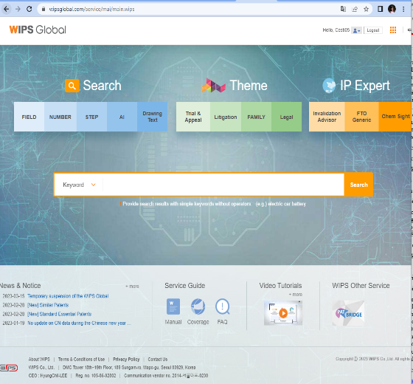**Cơ sở dữ liệu WipsGlobal**

Cung cấp hơn 100 triệu hồ sơ sáng chế trên toàn thế giới thuộc các lĩnh vực khác nhau như: công nghệ thông tin, điện - điện tử, hóa thực phẩm, xây dựng, cơ khí, sinh học, hóa học, y học...đặc biệt, CSDL cung cấp công cụ phân tích xu hướng công nghệ trực tuyến trên cơ sở phân tích biểu đồ sáng chế.

* Địa chỉ truy cập: <http://www.cesti.gov.vn/trang-chu-thu-vien/>
* Tài khoản truy cập: Cesti05
* Mật khẩu: cestihcm@79
* Thời hạn truy cập: Từ 29/04/2023 đến 29/04/2024
* **Cơ sở dữ liệu ProQuest**

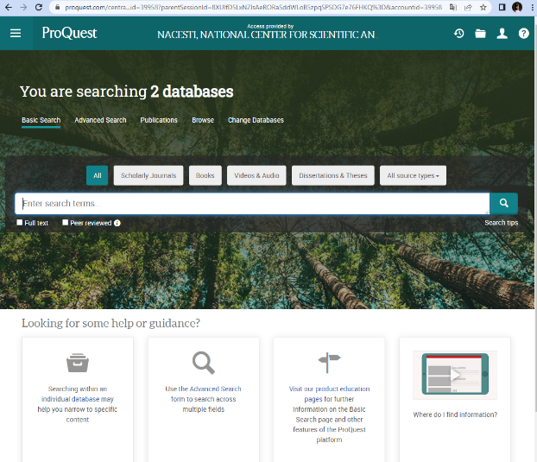Proquest Central là bộ cơ sở dữ liệu lớn bao gồm 25 cơ sở dữ liệu đa ngành, xử lý trên 19.000 tạp chí, trong đó hơn 13.000 tạp chí toàn văn. Dữ liệu của Proquest Central bao quát trên 160 lĩnh vực chủ đề khác nhau thuộc các ngành khoa học nòng cốt như: Kinh tế - kinh doanh, Y học, Công nghệ, Khoa học xã hội,… Ngoài ra, Proquest Central còn cung cấp toàn văn của 56.000 luận văn trong các lĩnh vực tâm lý học, kinh doanh, khoa học vật lý, y tế, giáo dục,…và đưa ra các thông tin cô đọng về kinh tế, kinh doanh thông qua các báo cáo từ hà ng trăm ngành công nghiệp tại 90 quốc gia, cung cấp 43.000 hồ sơ doanh nghiệp, thu thập trên 1.000 tài liệu hội nghị và 1.300 tờ báo quốc tế, bao gồm cả những tờ báo hàng đầu của Mỹ như The Wall Street Jounal,…

* Địa chỉ truy cập:

<https://cesti.idm.oclc.org/login?url=https://search.proquest.com/centra...id=39958>

* Tài khoản truy cập: dhspkt
* Mật khẩu: dhspkt
* Thời gian truy cập: Từ 29/04/2023 đến 29/04/2024
* **Cơ sở dữ liệu SpringerLink**

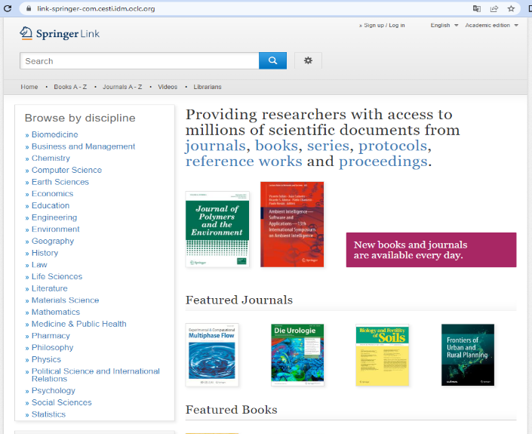Springer Nture là một trong các nguồn tin điện tử hàng đầu thế giới, chứa các ấn phẩm của nhà xuất bản springer, bao gồm hơn 2.743 tên tạp chí khoa học và công nghệ thuộc các ĩnh vực như: các ngành kỹ thuật, hóa học, khoa học vật liệu, khoa học máy tính, y học... Các tạp chí được xếp, theo các sưu tập chuyên đề, giúp tra cứu dễ dàng. Ngoài ra bạn đọc có thể xem hơn 170 tài liệu tham khảo và trên 45 000 cuốn sách điện tử toàn văn do nhà xuất bản Springer xuất bản. Springer Link là nguồn dữ liệu ưu tiên cho các nhà nghiên cứu ở trường đại học các doanh nghiệp và các trung tâm nghiên cứu quan trọng khác.

* Địa chỉ truy cập: <http://www.cesti.gov.vn/trang-chu-thu-vien/>
* Tài khoản truy cập: dhspkt
* Mật khẩu: dhspkt
* Thời hạn truy cập: Từ 29/04/2023 đến 29/04/2024
* **Cơ sở dữ liệu sách điện tử Việt văn – sachweb.vn**
* Địa chỉ truy cập: <https://sachweb.com/module/addonlibrary.aspx>
* Số lượng sách điện tử gồm: 1815 ebook.
* **Mạng liên kết nguồn lực thông tin khoa học và công nghệ Thành phố Hồ Chí Minh**

STINET (Science 8 Technology Information Netort) - Mạng liên kết nguồn lực thông tin khoa học và công nghệ Thành phố Hồ Chí Minh được tổ chức thực hiện theo Quyết định số 6770/QĐ-UBND ngày 27 tháng 12 năm 2016 do Ủy ban Nhân dân Thành phố phê duyệt, Hiện tại, TINET có 44 đơn vị thành viên tham gia đồng góp gần 524.000 tài liệu thư mục, trong đó có hơn 109.000 toàn văn; phục vụ hơn 179.000 lượt truy cập. Hệ thống cho phép người dùng truy cập và tra cứu các tài liệu được cha sẻ từ các đơn vị thành viên theo cơ chế mở, không giới hạn quyền truy cập và không thu phí, Với sự tham gia của 5 đơn vị rong năm 2022, hệ thống sẽ có thêm nhiều nguồn thông tin, tài iệu KH&CN phong phú, cho phép người dùng dễ dàng tiếp cận và khai thác phục vụ cho hoạt động nghiên cứu, giảng dạy, học tập, đổi mới sáng tạo, khởi nghiệp, phát triển sản xuất kinh doanh...Các dạng tài liệu chủ yếu là sách. tạp chí, luận văn, luận án, giáo trình, kết quả nhiệm vụ KH.

* Địa chỉ truy cập: [**http://www.stinet.gov.vn/**](http://www.stinet.gov.vn/)
* Thời hạn truy cập: Vĩnh viễn

**Các bước thực hiện:**

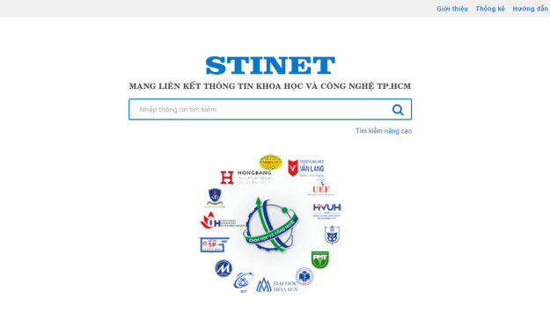**Bước 1:** Bạn đọc gõ cụm từ (từ khóa) vào ô tìm kiếm => Sau đó nhấn nút “Enter” hoặc click chọn “Tìm”

**Bước 2:** Hệ thống hiển thị trang kết quả tìm kiếm

Danh sách kết quả được tổng hợp phân loại theo:

- Các loại hình tài liệu gồm: Luận án, luận văn, Đề tài nghiên cứu Khoa học, Bài trích, Sách…

- Các đơn vị Liên kết

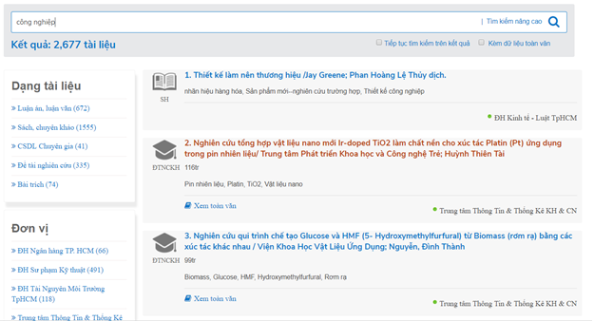

Bên cạnh có tổng số tài liệu theo các tiêu chí. Người dùng có thể chọn tiếp trên Dạng tài liệu, hoặc từng Đơn vị để có thể thu gọn kết quả tìm kiếm.

**Bước 3:** Trên trang kết quả

* Người dùng có thể tiếp tục tìm kiếm các từ khóa kết hợp với kết quả hiện tại bằng cách click chọn vào “Tiếp tục tìm kiếm trên kết quả”

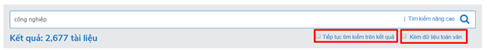

* Hoặc chỉ tìm các tài liệu có kèm link Toàn văn bằng cách click chọn “Kèm dữ liệu toàn văn”

**Bước 4:** Xem chi tiết hoặc toàn văn.

* 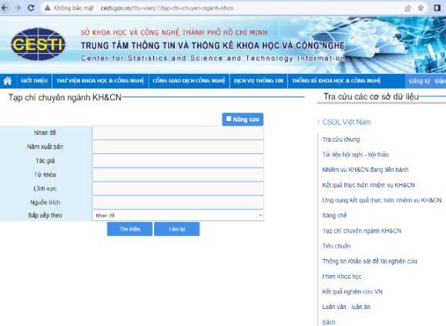**Cơ sở dữ liệu tạp chí chuyên ngành KH&CN trong nước**

Hơn 216000 bài nghiên cứu được đăng trên các tạp chí chuyên ngành trong nước, bao quát các chủ đề về kính tế năng nghiệp, khoa học và công nghệ, môi trường... được cập nhật hàng ngày

* Địa chỉ truy cập: <http://www.cesti.gov.vn/thu-vien/7/tap-chi-chuyen-nganh-khcn>
* Tài khoản truy cập: dhspkt
* Mật khẩu dhspkt. Thời hạn truy cập: Từ 29/04/2023 đến 29/04/2024

* **Cơ sở dữ liệu thông tin khảo sát đề tàì**

CSDL hiện có hơn 2000 thông tin khảo sát của đề tài nghiên cứu thuộc mọi lĩnh vực: khoa học công nghệ, kinh tế, văn hóa xã hội, y dược... được cập nhật từ năm 2000 đến nay.

* 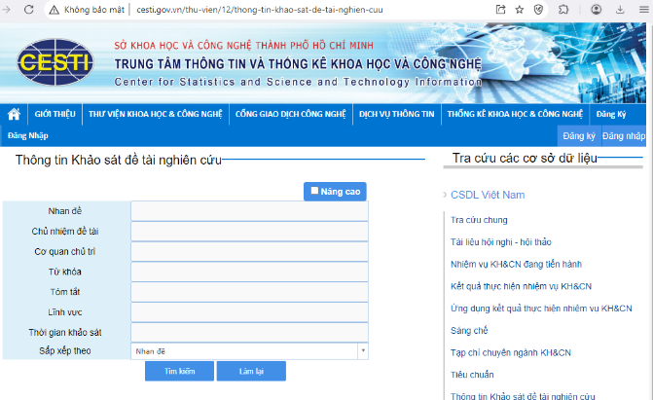Địa chỉ truy cập: <http://www.cesti.gov.vn/thu-vien/12/thong-tin-khao-sat-de-tai-nghien-cuu>
* Tài khoản truy cập: dhspkt
* Mật khẩu: dhspkt
* Thời hạn truy cập: Từ 29/04/2023 đến 29/04/2024
* **Cơ sở dữ liệu tiêu chuẩn Việt Nam**

CSDL hiện có hơn 14000 tiêu chuẩn và quy chuẩn từ, năm 1963 đến nay, Gồm các chủ đề: vệ sinh an toàn thực phẩm, thủy sản, xây dựng, bảo vệ môi trường, giao thông... luôn được cập nhật thường xuyên.

* Địa chỉ truy cập: <http://www.cesti.gov.vn/thu-vien/4/tieu-chuan>
* Tài khoản truy cập: dhspkt
* Mật khẩu: dhspkt
* Thời hạn truy cập: Từ 29/04/2023 đến 29/04/2024

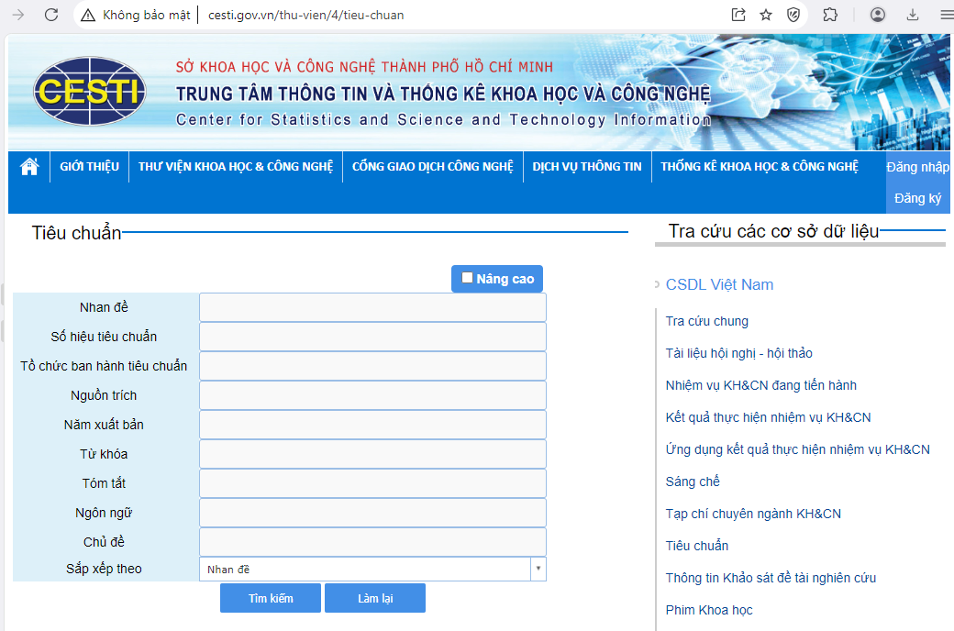

* **Thư viện số**

Người sử dụng khai thác gần 2 triệu tài liệu, bài giảng, giáo trình, luận văn, báo cáo, … từ Website Tailieu.vn; Đồng thời, khai thác nguồn tài nguyên của 85 trường Đại học, Cao đẳng liên kết.

* Địa chỉ truy cập: [**http://thuvienso.hcmute.edu.vn/**](http://thuvienso.hcmute.edu.vn/)
* Đăng nhập vào Sinh viên, giảng viên

+ Theo địa chỉ email của cán bộ …@hcmute.edu.vn

+ Theo địa chỉ email của sinh viên …@student.hcmute.edu.vn

1. **Dịch vụ**

* **Dịch vụ đọc tại chỗ**

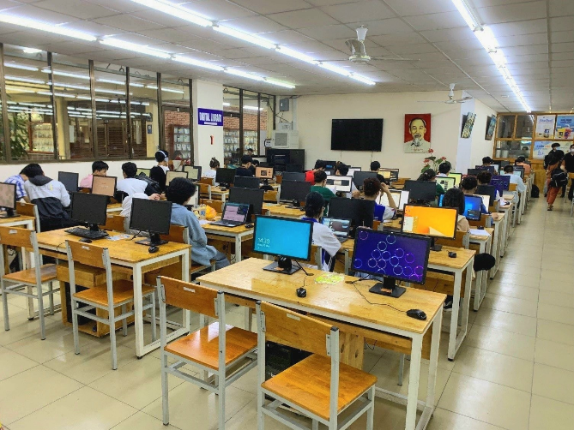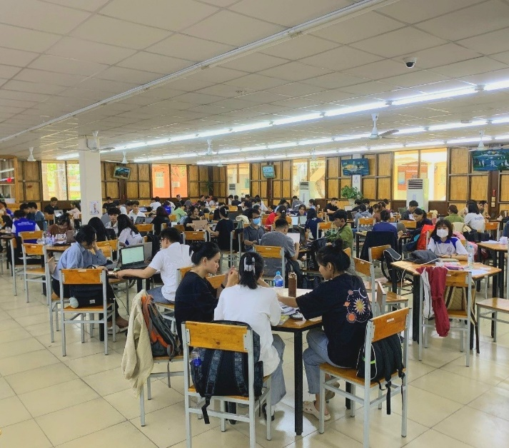Với hình thức kho mở sinh viên được tự do tiếp cận tất cả các nguồn tài liệu đa dạng, phong phú có trong Thư viện như: Báo – Tạp chí, tài liệu tham khảo Ngoại văn, Luận văn, Luận án, Đề tài nghiên cứu khoa học, Đồ án tốt nghiệp.

*Không gian tự học và đọc tại chỗ tại Phòng Đọc – Thư viện*

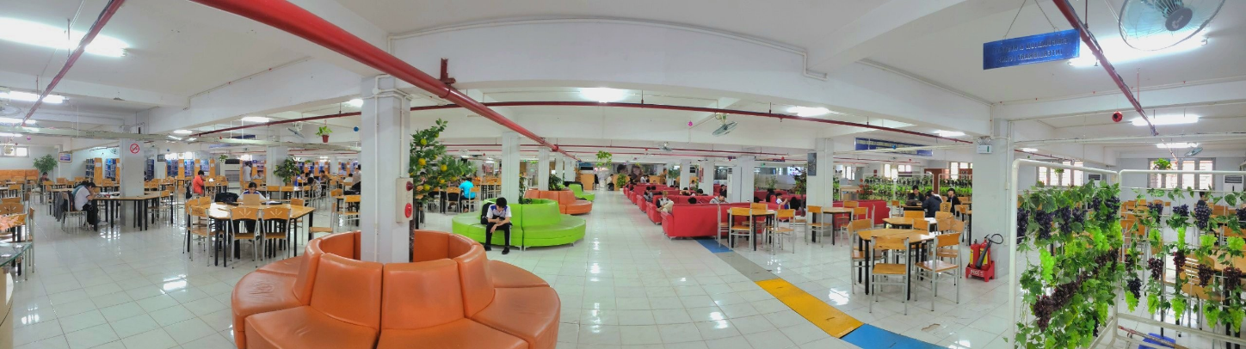

*Không gian tự học và đọc tại chỗ tại Phòng đọc Beehive*

* **Mượn/trả tài liệu:**

Dịch vụ cho mượn/trả tài liệu cho phép sinh viên mượn tài liệu về nhà sử dụng theo thời hạn nhất định. Đây là một trong những dịch vụ chính của Thư viện. Dịch vụ này giúp người sử dụng có nhiều thời gian, điều kiện nghiên cứu tài liệu sâu hơn phục vụ cho nghiên cứu và học tập.

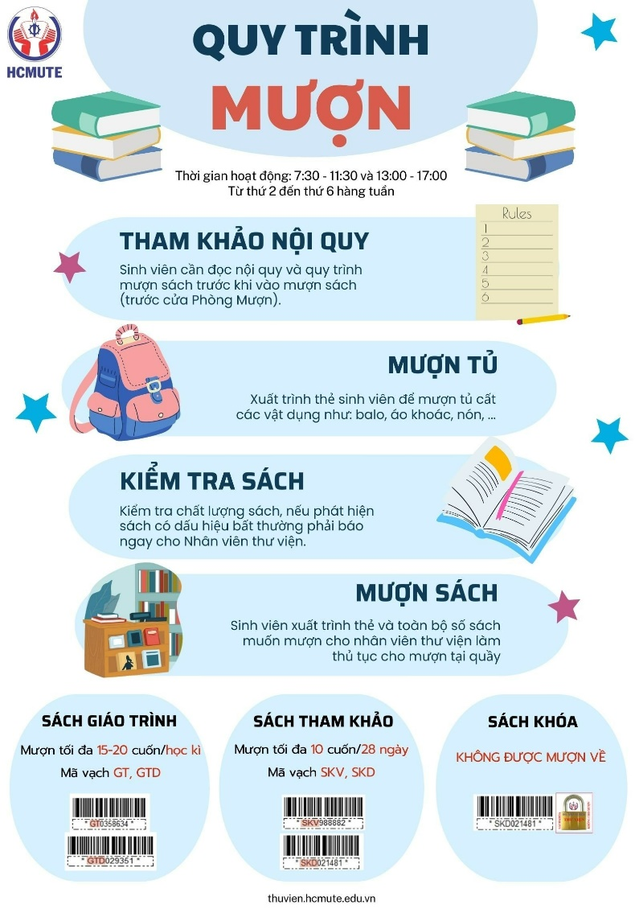

**Sinh viên có thể chọn một trong 2 cách sau để trả sách:**

+ Trong giờ hành chính, Sinh viên trực tiếp mang sách đến quầy lưu hành để nhân viên thư viện quét trả sách.

+ Ngoài giờ hành chính, Sinh viên có thể trả sách qua tủ Book return (Đọc kỹ nội quy trước khi trả).

**Số lượng và thời gian mượn sách:**

Số lượng và thời gian được mượn sách tham khảo và giáo trình được quy định cụ thể trong bảng sau:

|  |  |  |  |  |
| --- | --- | --- | --- | --- |
| Đối tượng  bạn đọc | Giáo trình | | Sách tham khảo | |
| **Số lượng** | **Thời gian** | **Số lượng** | **Thời gian** |
| Sinh viên đại trà | 15 | 1 học kỳ | 10 | 4 tuần |
| Sinh viên CLC | 20 | 1 học kỳ | 10 | 4 tuần |
| Sinh viên liên kết | 15 | 1 học kỳ | 10 | 4 tuần |
| Sinh viên vừa học vừa làm | 15 | 1 học kỳ | 10 | 4 tuần |
| Học viên cao học | 5 | 8 tuần | 5 | 4 tuần |
| Nghiên cứu sinh | 5 | 8 tuần | 5 | 4 tuần |
| Cán bộ viên chức | 5 | 1 năm | 10 | 1 năm |

* **Dịch vụ trả sách ngoài giờ hành chính (Book return)** Giúp sinh viên có nhu cầu trả sách ngoài giờ phục vụ hành chính.

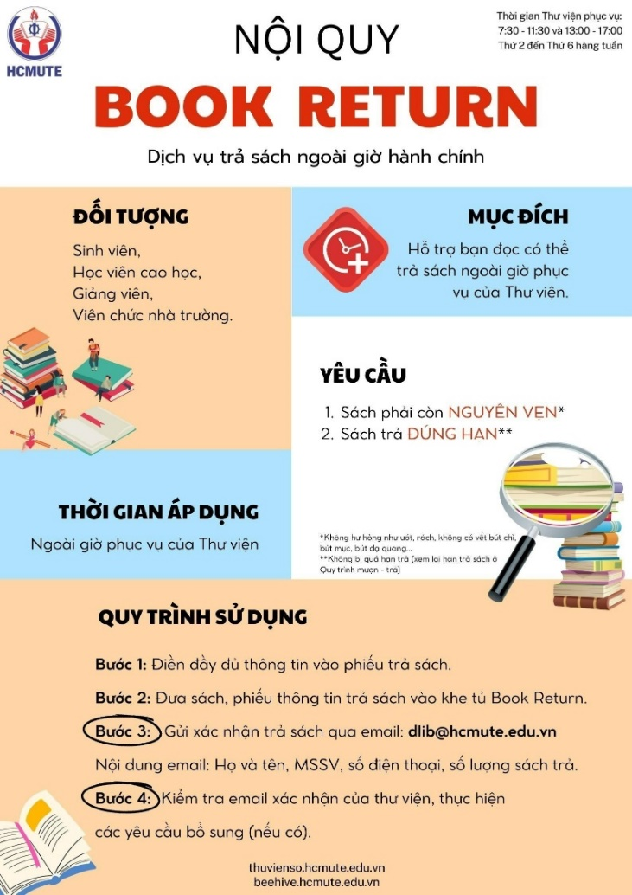

* **Cung cấp thông tin theo yêu cầu**:

Người sử dụng có nhu cầu hỗ trợ trong quá trình tiếp cận và khai thác thông tin vui lòng gửi email về Thư viện ([thuvienspkt@hcmute.edu.vn](mailto:thuvienspkt@hcmute.edu.vn)) hoặc qua Fanpage Thư viện Đại học Sư phạm Kỹ thuật TP. Hồ Chí Minh <https://www.facebook.com/thuviendhspkttphcm/>

Hoặc liên hệ trực tiếp với đội ngũ Tư vấn viên của Thư viện để được hỗ trợ:

Cô Phượng: 039 221 5429 (Số nội bộ 8229)

Thầy Vị: 098 824 6243 (Số nội bộ 8224)

Cô Ngọc Anh: 078 737 0030 (Số nội bộ 8228)

* **Tư vấn thông tin:**

Các hình thức tư vấn thông tin hiện có:

* Website thư viện: <http://thuvien.hcmute.edu.vn>
* Điện thoại: Cô Phượng: 039 221 5429 (Số nội bộ 8229);

Thầy Vị: 098 824 6243 (Số nội bộ 8224)

Cô Ngọc Anh: 078 737 0030 (Số nội bộ 8228)

* Email:

|  |
| --- |
| * [thuvienspkt@hcmute.edu.vn](mailto:thuvienspkt@hcmute.edu.vn) * [thuvien@hcmute.edu.vn](mailto:thuvien@hcmute.edu.vn) * [lib@student.hcmute.edu.vn](mailto:lib@student.hcmute.edu.vn) * dlib@hcmute.edu.vn |

* Hỗ trợ online: zalo, facebook, fanpage của Thư viện.
* Trực tiếp tại Thư viện
* **Dịch vụ triển lãm tài liệu**

Triển lãm được tổ chức theo những sự kiện đặc biệt của Nhà trường như: Triển lãm sách kỷ niệm ngày thành lập Trường (sách do giảng viên của Trường viết); triển lãm sách theo từng ngành phục vụ kiểm định chất lượng giáo dục, triển lãm theo từng ngành theo lịch kiểm định đánh giá AUN.

Mục đích chung của dịch vụ triển lãm tài liệu nhằm giới thiệu trực tiếp cho người sử dụng các tác phẩm, tác giả mà mình quan tâm. Cũng thông qua dịch vụ này, Thư viện cũng góp phần xây dựng văn hóa đọc trong Nhà trường.

* **Tập huấn sử dụng cơ sở dữ liệu**

Với mục đích cung cấp cho người dùng các kỹ năng cần thiết trong quá trình sử dụng các CSDL hiện có, Thư viện tổ chức các buổi tập huấn thường xuyên vào bất cứ khi nào bạn đọc có nhu cầu và sắp xếp được thời gian với nhân viên Thư viện.

* **Hỗ trợ công tác biên soạn xuất bản giáo trình, tài liệu học tập**

Quyền lợi khi biên soạn giáo trình:

* Được hưởng điểm công trình khi xem xét chức danh khoa học (đối với sách được xuất bản tại các Nhà xuất bản có uy tín)
* Được quy đổi ra giờ chuẩn các hoạt động nghiên cứu khoa học
* Được chi trả tiền biên soạn và tiền phát hành bản điện tử
* Được đề nghị khen thưởng khi sách được xuất bản tại các Nhà xuất bản có uy tín và sách đạt chất lượng vê nội dung, đạt hiệu quả cao trong giảng dạy.
* **Xuất bản kỷ yếu hội thảo**

Tư vấn, thiết kế, dàn trang, thiết kế các hình ảnh, nhãn hiệu liên quan đến hội nghị (Logo hội nghị, banner, poster…), đăng ký và xin giấy phép xuất bản kỷ yếu, giám sát các tài liệu liên quan đến chương trình như: thư, thông tin hội nghị, tài liệu tham khảo,…

**PHẦN IV: NHỮNG CÂU HỎI THƯỜNG GẶP**

1. **Người sử dụng Thư viện có cần phải làm thẻ Thư viện không?**

**Trả lời:** Đối với sinh viên/ học viên/nghiên cứu sinh thì thẻ sinh viên/ thẻ học viên/thẻ nghiên cứu sinh của bạn cũng đồng thời là thẻ để bạn sử dụng các dịch vụ tại Thư viện. Bạn vui lòng luôn mang theo thẻ và xuất trình thẻ tại quầy để được sử dụng các dịch vụ của Thư viện.

Đối với giảng viên, cán bộ viên chức thì bảng tên cán bộ viên chức được sử dụng như thẻ thư viện.

1. **Việc sử dụng thẻ của người khác hoặc cho người khác mượn thẻ để sử dụng các dịch vụ của Thư viện có được phép không?**

**Trả lời:** Sinh viên không được phép sử dụng thẻ của người khác hoặc cho người khác mượn thẻ để sử dụng các dịch vụ của Thư viện. Quy định này giúp bảo vệ quyền lợi của người sử dụng Thư viện.

1. **Nếu mất thẻ tôi có được sử dụng Thư viện không?**

**Trả lời:** Nếu mất thẻ, bạn tạm thời ngưng sử dụng quyền mượn sách cho đến khi được cấp lại thẻ. Lưu ý, khi mất thẻ bạn nên báo ngay cho nhân viên Thư viện để khóa tạm thẻ lại. Việc trả sách khi mất thẻ hoặc thẻ bị tạm khóa vẫn được thực hiện bình thường.

1. **Sinh viên có thể trả sách ở đâu?**

**Trả lời:** Bạn đọc chỉ có thể trả sách tại một địa điểm duy nhất đó là Phòng Mượn - Trả của Thư viện (lầu 1 Thư viện khu A).

1. **Làm cách nào tôi có thể tìm được tài liệu mình cần?**

**Trả lời:** Để tìm tài liệu trong kho, Sinh viên có thể sử dụng hệ thống máy tra cứu được lắp đặt tại Phòng đọc/Phòng mượn - trả và tiến hành tra cứu theo các hướng dẫn được dán tại khu vực máy tra cứu kết hợp với sơ đồ sách trong kho để xác định vị trí tài liệu cần tìm. Sinh viên có thể yêu cầu trợ giúp từ Nhân viên thư viện hoặc đội ngũ cộng tác viên của thư viện trong quá trình tìm tài liệu cũng như sử dụng các dịch vụ.

1. **Tôi ở nhà có tra cứu được tài liệu tại thư viện không?**

**Trả lời:** Bạn có thể tra cứu tài liệu từ xa qua:

<http://libute.hcmute.edu.vn/search/libfram.asp>

1. **Tôi mượn sách của Thư viện nhưng bận việc riêng nên không đi trả được. Tôi có thể nhờ bạn trả giúp được không?**

**Trả lời:** Bạn có thể nhờ bạn trả sách giúp hoặc có thể trả sách qua tủ Book return (dịch vụ trả sách ngoài giờ hành chính)

Bạn nhớ đọc kỹ nội quy Book return trước khi trả nhé.

1. **Tôi không phải là sinh viên của trường nhưng tôi muốn tham khảo tài liệu tại Thư viện thì có được phép không?**

**Trả lời**: Người sử dụng ngoài trường có thể liên hệ Phòng đọc để làm thẻ đọc tại chỗ và được tham khảo tài liệu (không được mượn về)

1. **Nếu trả sách trễ hạn thì tôi phải nộp phạt như thế nào?**

**Trả lời:** Nếu trễ hạn sách tại Thư viện, người sử dụng thư viện sẽ phải nộp phạt theo quy định số 69/QĐ-ĐHSPKT-TV ngày 03 tháng 06 năm 2013 của Hiệu trưởng Trường ĐH SPKT TPHCM. Cụ thể như sau:

Mức phạt: 1000đ/tài liệu/ngày.

1. **Nếu làm mất tài liệu Thư viện tôi phải làm sao?**

**Trả lời:** Nếu sinh viên làm mất sách, Thư viện sẽ yêu cầu đền lại đúng tài liệu đã làm mất.

Trường hợp sinh viên không tìm được đúng tài liệu đã làm mất thì Thư viện sẽ yêu cầu mua tài liệu khác có giá trị tương đương hoặc cao hơn gấp 2 lần tài liệu đã mất (Tùy tài liệu).

1. **Nếu tôi muốn đề xuất bổ sung tài liệu cho Thư viện, tôi phải làm gì?**

**Trả lời:** Thư viện rất hoan nghênh ý kiến đóng góp của bạn để làm đa dạng, phong phú hơn vốn tài liệu của Thư viện. Để đề xuất bổ sung tài liệu, bạn vui lòng điền vào biểu mẫu ĐỀ NGHỊ BỔ SUNG TÀI LIỆU THAM KHẢO được đăng tải tại website: <http://thuvien.hcmute.edu.vn/> và gửi về email [thuvienspkt@hcmute.edu.vn](mailto:thuvienspkt@hcmute.edu.vn).

1. **Tôi muốn biết rõ hơn về Quy định nộp lưu chiểu tài liệu luận văn/đồ án tại Thư viện.**

**Trả lời:** Theo quy định này, bạn đọc, bao gồm sinh viên, học viên cao học, nghiên cứu sinh sẽ phải nộp 01 bản in kèm CD lưu file mềm đồ án/khóa luận/chuyên đề tốt nghiệp hoặc luận văn thạc sĩ, luận án tiến sĩ và nhận giấy xác nhận của Thư viện về việc nộp lưu chiểu của mình. Riêng đối với học viên cao học, ngoài luận văn thạc sĩ cần nộp kèm theo bài báo khoa học trong nội dung đĩa CD nộp về cho Thư viện (Văn phòng Thư viện - Toà nhà chuyên gia cạnh xưởng gỗ).

1. **Khi cần hỗ trợ thông tin hoặc giải đáp các thắc mắc khi sử dụng thư viện thì liên hệ với ai, ở đâu và thông qua hình thức nào?**

**Trả lời:** Khi có yêu cầu thông tin hoặc cần hỗ trợ, bạn liên hệ với thư viện qua:

* Địa chỉ email: [thuvienspkt@hcmute.edu.vn](mailto:thuvienspkt@hcmute.edu.vn) , [lib@student.hcmute.edu.vn](mailto:lib@student.hcmute.edu.vn)
* Facebook: <https://www.facebook.com/thuviendhspkttphcm>
* Liên hệ trực tiếp với nhân viên thư viện tại các Quầy phục vụ.
* Điện thoại: Cô Phượng: 039 221 5429 (Số nội bộ 8229);

Thầy Vị: 098 824 6243 (Số nội bộ 8224)

Cô Ngọc Anh: 078 737 0030 (Số nội bộ 8228)

1. **Thẻ sinh viên của tôi có được sử dụng Thư viện trong toàn khóa học không?**

**Trả lời:** Thẻ sinh viên của bạn được sử dụng Thư viện trong toàn khóa học. Tuy nhiên, tài khoản sử dụng thư viện của sinh viên được hạn định 6 tháng do vậy để gia hạn tài khoản, sinh viên sẽ tiến hành làm bài test online (gồm 10 câu hỏi trắc nghiệm). Sinh viên chỉ được kích hoạt tài khoản sử dụng Thư viện khi đã trả lời đúng (9/10 điểm) các câu hỏi và sinh viên có thể lại làm nếu chưa đạt đủ điểm. Sinh viên có thể tham khảo hình dưới để làm bài test.

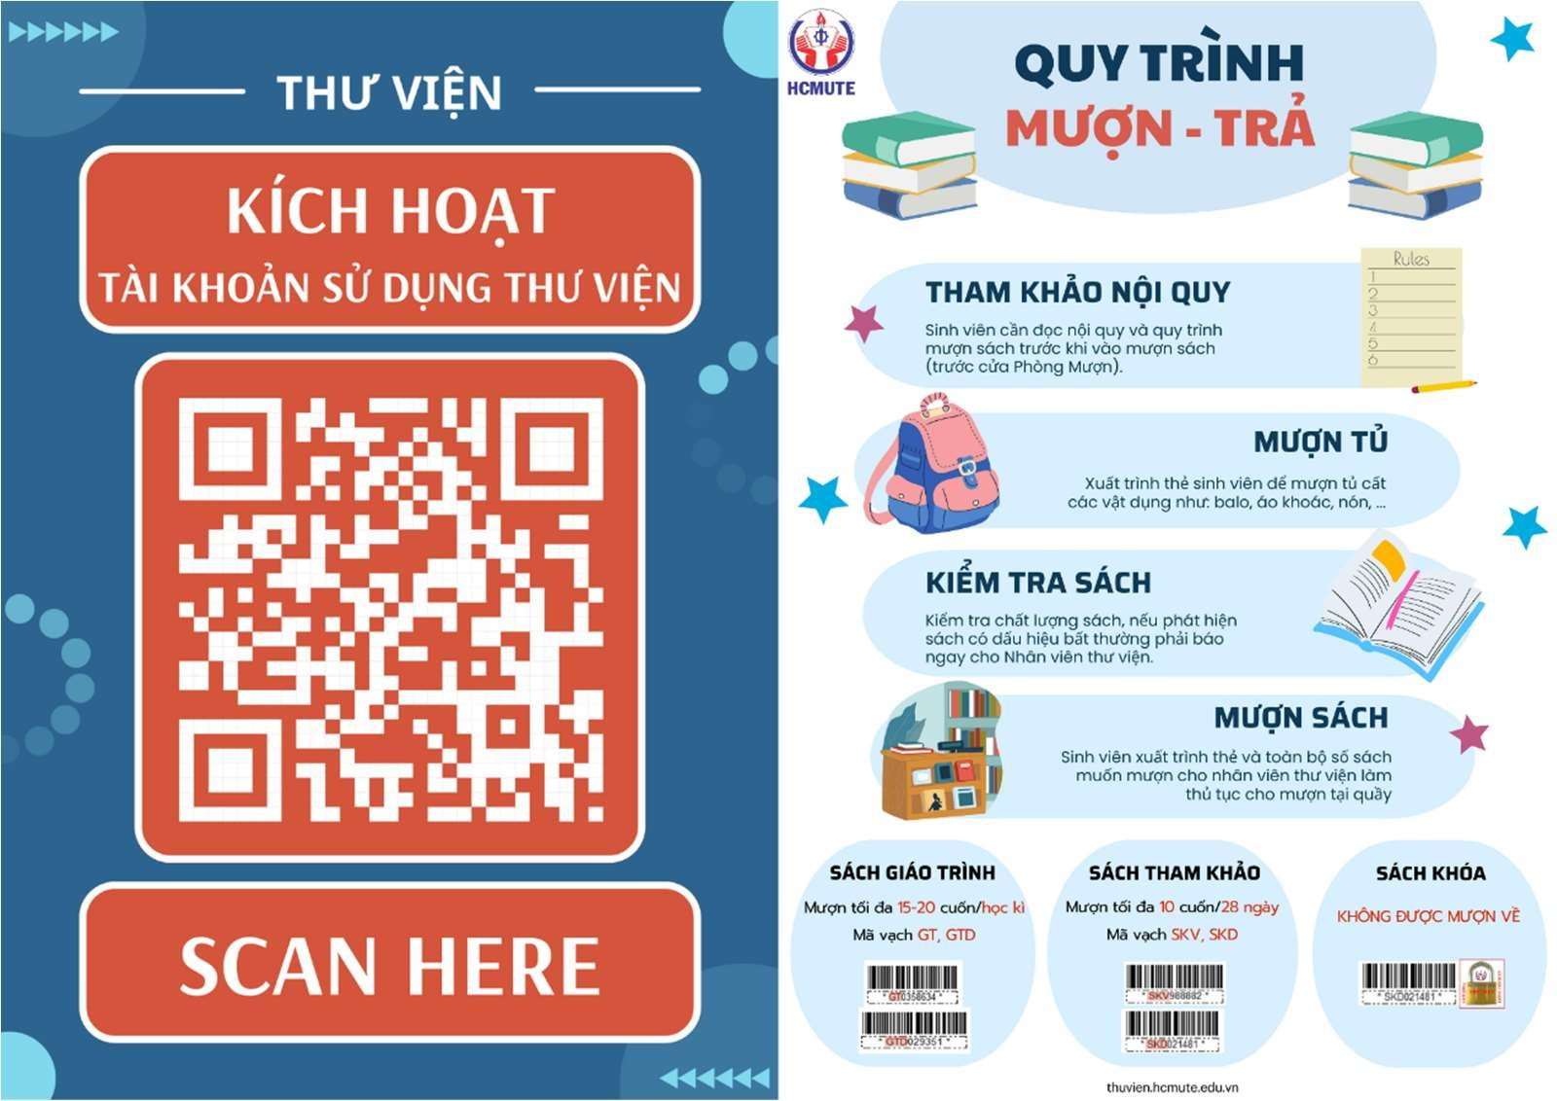

1. **Ngoài giờ phục vụ của Thư viện, tôi có thể đến trả sách được hay không?**

**Trả lời:** Được nhé, bạn có thể trả sách qua tủ Book return (dịch vụ trả sách ngoài giờ hành chính). Bạn nhớ đọc kỹ nội quy trước khi trả nhé.

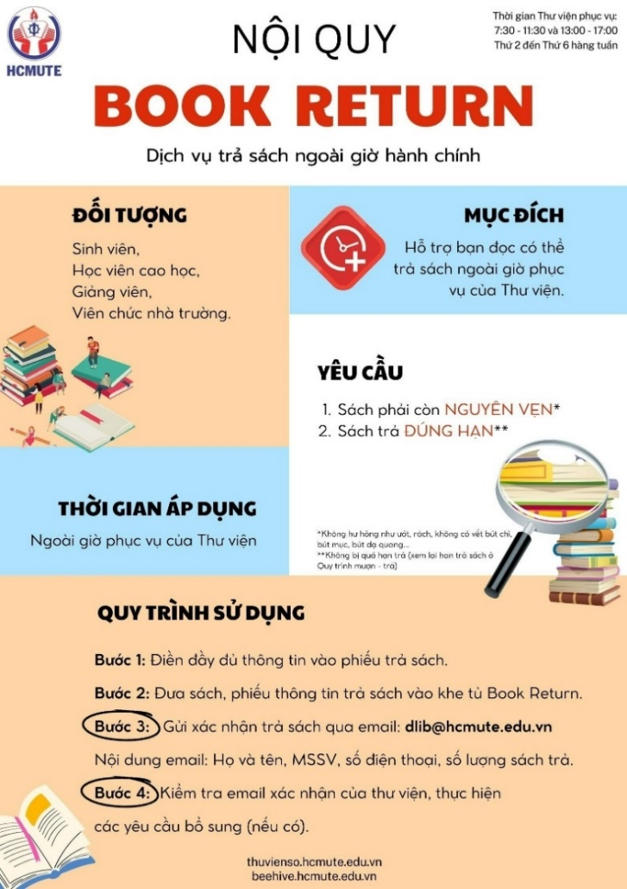

1. **Sinh viên trước khi tốt nghiệp có cần thanh toán công nợ Thư viện không?**  
   **Trả lời:** Có, sinh viên tham khảo quy trình thanh toán công nợ Thư viện để hoàn tất công nợ trước khi xét tốt nghiệp.

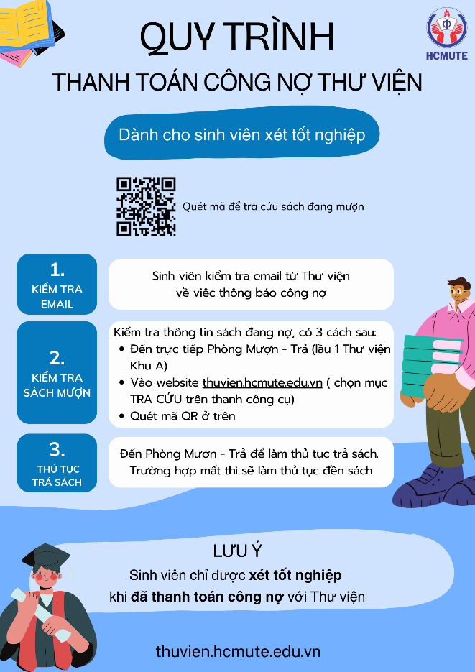

- HẾT -